

รายงานผลการการจัดการทรัพย์สินของราชการ ของบริจาค และการจัดเก็บของกลาง
ประจำปีงบประมาณ พ.ศ.2568
ของสถานีตำรวจภูธรพัฒนานิคม
จังหวัดลพบุรี
ประจำเดือน กุมภาพันธ์ 2568

รายงานผลการการจัดการทรัพย์สินของราชการ ของบริจาค และการจัดเก็บของกลางสถานีตำรวจภูธรพัฒนานิคม ประจำปีงบประมาณ พ.ศ. 2568 ประจำเดือน กุมภาพันธ์ 2568
หน่วยงาน | กิจกรรม | ผลดำเนินการ
การจัดการทรัพย์สินของ ราชการ ของบริจาค | วันจันทร์ที ๓ ก.พ. ๒๕๖๘ เวลา ๑๑.๐๐ น.  พ.ต.อ.ชยชัย นาธนกาญจน์ ผกก.สภ. พัฒนานิคม พร้อมด้วย คณะกรรมการ ได้ร่วมตรวจสอบอาวุธปืนของทางราชการ ที่ข้าราชการตำรวจเบิกไปใช้ในการปฏิบัติหน้าที่ และอาวุธปืนที่คงคลังตรวจสอบ ครบตามจำนวน อาวุธปืนสะอาดเรียบร้อยพร้อมใช้งาน | 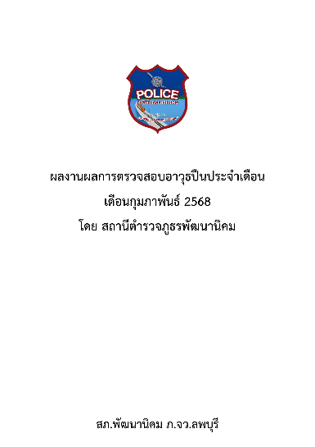  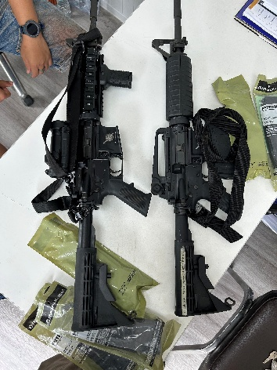  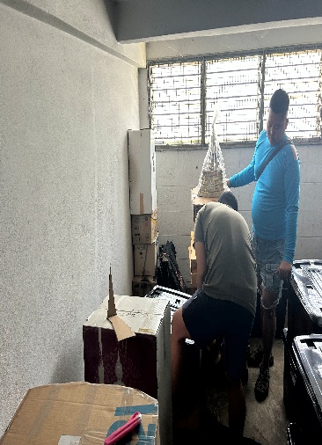
หน่วยงาน | กิจกรรม | ผลดำเนินการ
สภ.พัฒนานิคมการจัดเก็บของกลาง | วันที่ ๕ ก.พ. ๒๕๖๘ เวลา ๑๑.๐๐ น. พ.ต.ท.อรงค์เดช สอาดบัว รอง ผกก.สอบสวน และ คณะกรรมการ ได้ทำการตรวจสอบของกลางในคดีอาญา รถจักรยานยนต์ของกลาง พร้อมทั้งจัดทำ  บัญชีควบคุมทุกรายการสามารถตรวจสอบได้ | 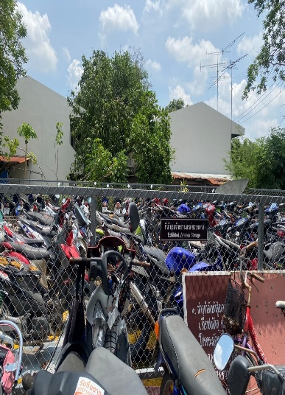  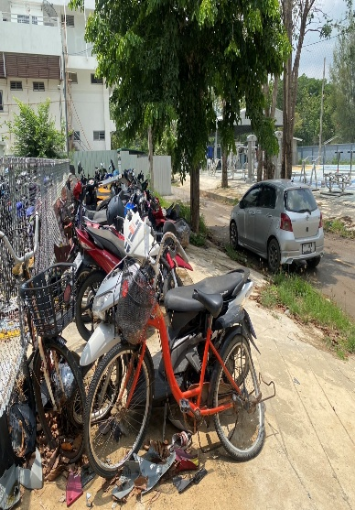
หน่วยงาน | กิจกรรม | ผลดำเนินการ
สภ. ตรวจสอบรถยนต์หลวง ของทางราชการ | วันที่ ๗ ก.พ. ๒๕๖๘ เวลา ๐๙.๐๐ น. พ.ต.ท.สมศักดิ์ ฤทธิ์บำรุง สว.อก.สภ.พัฒนานิคม พร้อมด้วย จนท.พัสดุ ได้ทำการตรวจสอบ รถยนต์ราชการ พร้อมทั้งจัดทำบัญชีควบคุมทุกรายการสามารถตรวจสอบได้ | 